1．基本情况
丹霞冶炼厂位于仁化县董塘镇丹霞冶炼厂厂区内（N25.108465°，E113.662592°），主要以凡口铅锌矿产锌精矿为原料，采用加拿大Sherritt公司的加压氧浸专利技术生产电锌、硫磺等，现已达到10万吨/年的电锌设计生产能力。随着工厂生产不断进行，浸出过程中硫的氧化程度逐渐增加及含硫酸根（SO₄²⁻）的物料进入系统，系统中硫酸根不断富集，已然打破了系统酸平衡，对整个氧压浸出工艺系统良性运行产生了一系列影响，如：硫酸根离子浓度增加导致溶液中含锌量不断增加，使得溶液粘度增加，过滤困难，系统Ca、Mg等元素析出严重，管道结晶较快，管道清理周期缩短；此外高浓度硫酸根离子对阴极板腐蚀较严重，同时降低阳极板锌片质量，影响电解工艺正常运行。为解决氧压浸出系统中硫酸根富集破坏系统酸平衡、影响系统正常运行的问题，丹霞冶炼厂对现有项目进行技术改造，选址于现有厂区内建设硫酸锌综合回收项目，通过建设硫酸锌结晶系统分流原有的部分硫酸锌电解液，实现电解锌系统的酸平衡；同时减少了中和环节石灰的使用，因此带出的铁渣量将大大减少。此次技术改造工艺简单，不涉及锌电解主体工艺的变化，而建设硫酸锌结晶系统可得到技改副产品——硫酸锌。项目总用地面积约1500m²，总建筑面积约5000m²，主体内容为建设1个硫酸锌生产车间。设计硫酸锌晶体生产规模2万t/a，其中一水硫酸锌和七水硫酸锌各1万t/a。
项目环境影响报告书由韶关市环境保护科学技术研究所于2014年9月编制完成。韶关市环境保护局于2015年1月29日以韶环审【2015】39号文《关于深圳市中金岭南有色金属股份有限公司丹霞冶炼厂硫酸锌综合回收项目环境影响报告表审批意见的函》，同意该项目建设。项目于2015年4月建成，并于同年5月开始投料试生产。受深圳市中金岭南有色金属股份有限公司丹霞冶炼厂委托，韶关市环境监测中心站承担该建设项目竣工环保验收监测工作，并于2016年4月18日对该项目进行现场勘察，初步了解该建设项目环保设施的配置及运行情况，根据国家环境保护总局第13号令《建设项目竣工环境保护验收管理办法》和国家环境保护总局环监（2000）38号文《关于建设项目竣工环境保护验收监测管理有关问题的通知》的要求和规定，查阅了有关文件与技术资料，在此基础编写了《深圳市中金岭南有色金属股份有限公司丹霞冶炼厂硫酸锌综合回收项目环保设施竣工验收监测方案》。2016年4月19日、5月12日至13日韶关市环境监测中心站、仁化县环境监测站根据上述方案对项目进行了验收监测及现场检查，在监测结果及检查的基础上，编写了本项目的《建设项目竣工环境保护验收监测报告》。
2．验收监测依据
2.1国家环境保护总局令第13号《建设项目竣工环境保护验收管理办法》2001年12月27日；
2.2国家环境保护总局环发（2000）38号《关于建设项目环境保护设施竣工验收监测管理有关问题的通知》，2000年2月22日；
2.3广东省环保局粤环[2007]99号文关于印发《广东省建设项目环保管理公众参与实施意见》的通知；
2.4《建设项目环境管理条例》（国务院令第253号1998）；
2.5韶关市环境保护科学技术研究所《深圳市中金岭南有色金属股份有限公司丹霞冶炼厂硫酸锌综合回收项目环评报告书》（2014年9月）；
2.6韶环审【2015】39号文《关于深圳市中金岭南有色金属股份有限公司丹霞冶炼厂硫酸锌综合回收项目环境影响报告表审批意见的函》；
2.7深圳市中金岭南有色金属股份有限公司丹霞冶炼厂硫酸锌综合回收项目验收监测委托书。

3．建设项目工程概况
3.1 项目建设情况
深圳市中金岭南有色金属股份有限公司丹霞冶炼厂硫酸锌综合回收项目位于仁化县董塘镇丹霞冶炼厂厂区内（N25.108465°，E113.662592°），本项目位于广东省韶关市仁化县董塘镇丹霞冶炼厂内，丹霞冶炼厂厂址地理位置见Error: Reference source not found。厂址距离仁化县城13km，距离韶关市区50km，厂址南侧的交通干线S246是出入主要通道，交通便利。
项目总用地面积约1500m²，总建筑面积约5000m²，主体内容为建设1个硫酸锌生产车间。设计硫酸锌晶体生产规模2万t/a，其中一水硫酸锌和七水硫酸锌各1万t/a。
项目劳动定员20人，从原有人员中调配，不新增劳动定员。本项目生产线实行3班24小时工作制，年生产330天。
本项目依托工程主要包括两个，一个是生产用蒸汽依托丹霞冶炼厂现有锅炉房；另一个是本项目新增的少量废水依托现有废水站处理达标外排。
（1）蒸汽依托
丹霞冶炼厂现有两处供热热源，一处为厂区锅炉房，含两台（一用一备）35t/h中温中压循环流化床锅炉；另外一处为沸腾焙烧工段的1台4t/h余热锅炉，蒸汽管网的总供汽能力为39t/h。产生的蒸汽主要供该厂氧压浸出、硫回收和置换、除铁、一段净化、回转窑烟气脱硫等工段。正常生产时，全厂消耗蒸汽总量约23t/h，及目前厂内尚有约16t/h的蒸汽余量可供使用,本项目硫酸锌生产时设计需蒸汽3 t/h，采用0.6MPa饱和蒸汽即可。
（2）废水处理依托
根据环评报告，本项目新增废水产生量约5m³/d，排入现有废水处理站处理。丹霞冶炼厂目前已建成处理量为12000m³/d（500m³/h）的废水处理站，而目前全厂现有生产废水、生活污水总产生量约1186 m³/d，尚有足够的废水剩余处理能力。
（3）其他依托
其他依托主要是本项目原料与成品仓库的依托。
本项目原料硫酸锌原料液直接从旁边的净化车间通过管道输送，不进行大量贮存，管路系统经整体设计，不影响全厂生产，因此原料供应有保障。此外，本项目成品贮存依托现有的成品仓库，且硫酸锌成品生产后及时出货，不会大规模贮存。
验收项目所需主题工程、辅助工程、环保设施、生产设备、原辅材料消耗、污染物产生及排放的种类和数量均与环评报告书审批意见建设内容一致，项目地理位置见图3-1，项目厂区平面布置图见图3-2，车间设备平面布置图见图3-3，雨水废水管网布置图见图3-4，项目四至图见图3-5。
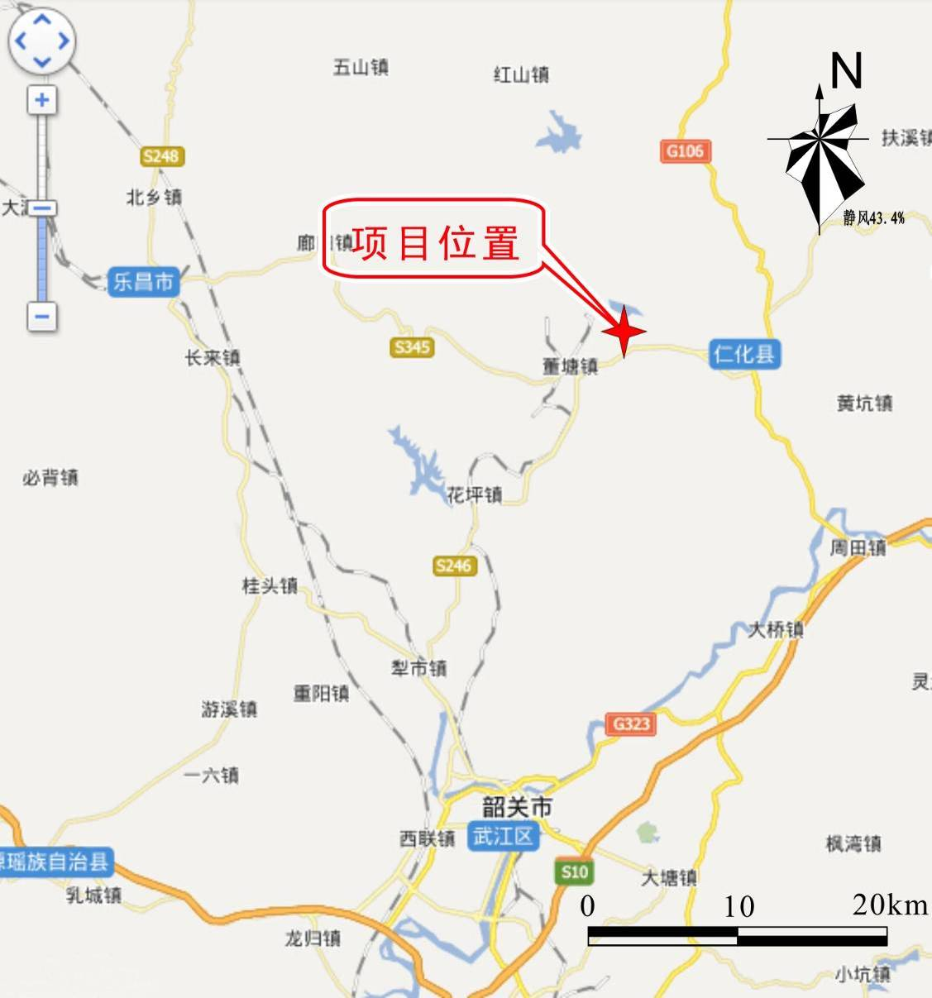
图3-1 项目地理位置图

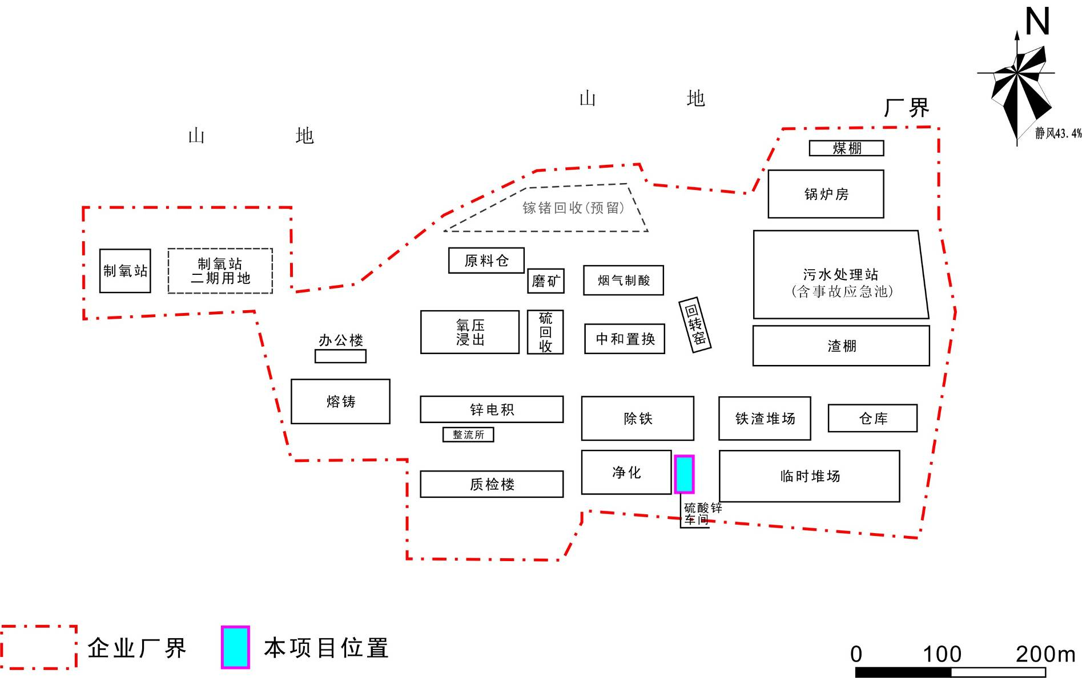
图3-2 厂区总平面布置及本项目位置示意图
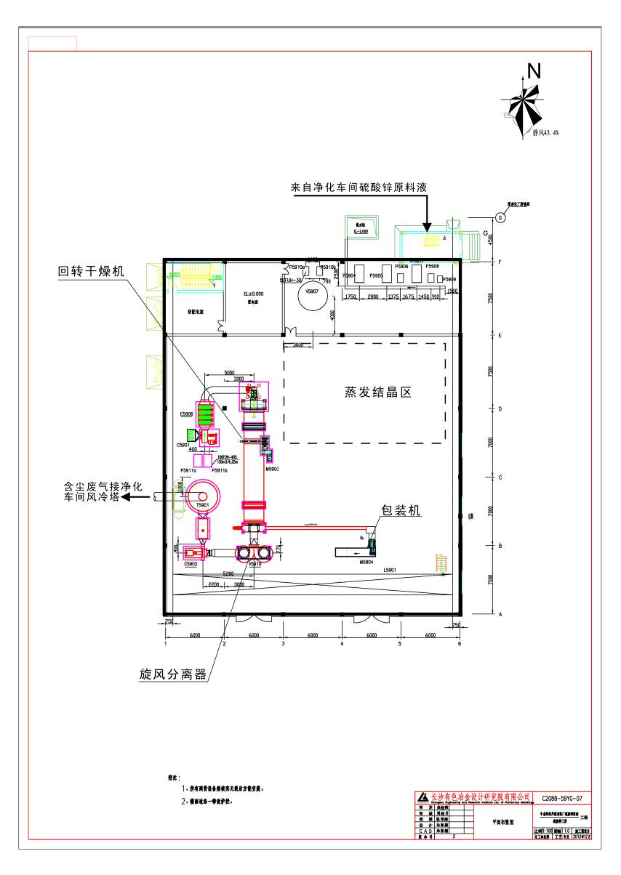

图3-3 车间设备平面布置图
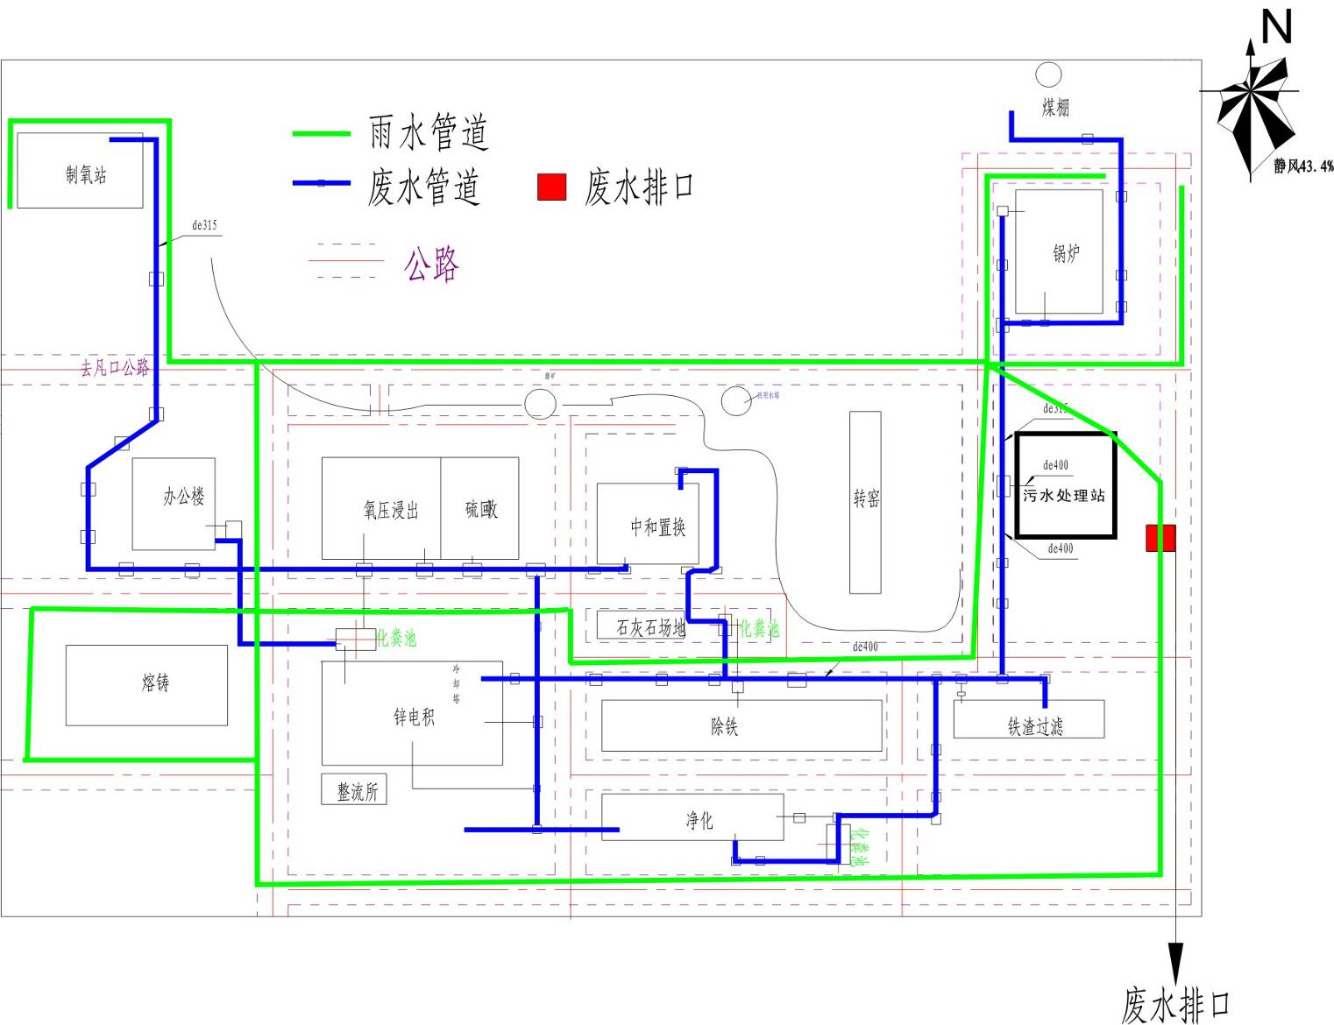
图 3-1 厂区雨水、废水管网布置示意图
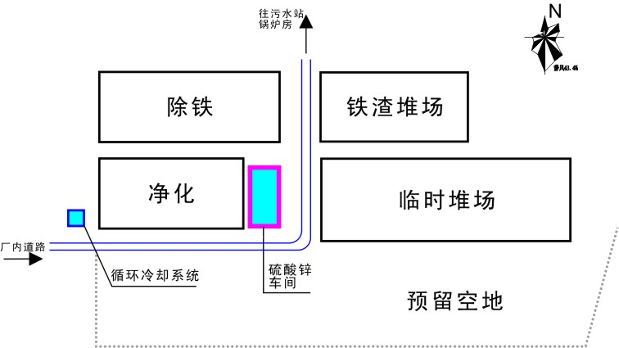
图3-5 项目四至图

3.2 生产设备装备、主要原材料、生产工艺过程、产污节点及污染源统计
表 3-1 本技改项目组成
组成 | 工程内容 |  | 建设概况
主体工程 | 硫酸锌生产车间 |  | 建设一个硫酸锌生产车间，占地约52.5m×30m，高22m。根据物料流向和高差要求，厂房选择“之”字形布置，厂房内依次布置蒸发、结晶离心、干燥工序作业。厂房内设有多层平台。
辅助工程 | 原料与成品库 |  | 硫酸锌原料液依托净化车间；  硫酸锌产品依托现有仓库
公用工程 | 蒸汽 |  | 依托现有锅炉房
公用工程 | 纯水 |  | 依托现有纯水设施制取锅炉蒸汽所需纯水
公用工程 | 循环冷却系统 |  | 拟在净化车间西侧新建1套循环冷却系统，循环水池有效容积为100m³。含相应循环水泵2台、冷却塔等1台，最大循环冷却水量700m³/h
公用工程 | 供水供电 |  | 依托现有供水供电实施
环保工程 | 废水处理设施 |  | 依托现有废水处理站
环保工程 | 废气处理设施 | 工艺废气 | 新建旋风除尘器1套；旋风除尘后废气再经现有净化车间风冷塔循环液洗涤后达标排放
环保工程 | 废气处理设施 | 锅炉房燃煤烟气 | 依托现有“静电除尘+麻石水膜脱硫除尘”装置
环保工程 | 固体废物污染  防治措施 |  | 锅炉渣依托现有渣暂存点存放
环保工程 | 噪声治理措施 |  | 风机、水泵等设备隔声及减震、降噪等

本技改项目新购工艺设备和辅助生产设备一批，组建硫酸锌晶体生产系统，本项目主要生产设备情况详见表 3-。
表 3-2 本技改项目生产线设备情况一览表

序号 | 设备名称 | 性能及规格 | 单位 | 数量 | 技术参数
1 | 结晶母液槽 | φ3000×3300 | 台 | 1 | 有效容积16.5m³
2 | 冷却结晶槽 | φ3000×3300 | 台 | 1 | 有效容积17m,附:搅拌电机15kw
3 | 蒸发结晶槽 | φ3000×3300 | 台 | 1 | 有效容积17m,附：搅拌电机15kW
4 | 1#下料斗 | 1200×1000,深1500mm | 台 | 1
5 | 2#下料斗 | 2000×2000,深2000mm | 台 | 1
6 | 旋风分离器 | φ1000×7194 | 台 | 1
7 | 一效加热器 | φ710×12600 | 台 | 1 | 同一设备的两个部分
8 | 一效蒸发罐 | φ1200×4500， | 台 | 1 | 同一设备的两个部分
9 | 二效加热器 | φ740×12600 | 台 | 1 | 同一设备的两个部分，有效容积7m³
10 | 二效蒸发罐 | φ1400×4500 | 台 | 1 | 同一设备的两个部分，有效容积7m³
11 | 三效加热器 | φ750×12600 | 台 | 1 | 同一设备的两个部分，有效容积10.2m³
12 | 三效蒸发罐 | φ1700×4500， | 台 | 1 | 同一设备的两个部分，有效容积10.2m³
13 | 一效循环泵 |  | 台 | 1 | 功率55kW
14 | 二效循环泵 |  | 台 | 1 | 功率75kW
15 | 二效转料泵 |  | 台 | 1 | 功率5.5kW
16 | 三效循环泵 |  | 台 | 1 | 功率75kW
17 | 冷凝器 | φ570×12600 | 台 | 1
18 | 推料离心机 | HR630-N | 台 | 3 | 转鼓直径560/630mm  转数1500r/min,功率65+22kW
19 | 三足离心机 | LD1250-N | 台 | 3 | 转鼓直径1250mm  转数1000r/min,功率18.5kW
20 | 干燥机蒸汽加热器 | SRZ-680 | 台 | 1
21 | 转筒干燥机 | HYG2000-12000 | 台 | 1 | φ1500×12000,电机功率70kW
22 | 硫酸锌打包机 |  | 台 | 1 | 包装净重:20～50kg/包  电源:380V,50HZ,4.5kW
24 | 吊钩桥式起重机 |  | 台 | 1 | 跨距28.5m,起升高度20m,起升重量5t  电机功率7.5+2.2+7.5×2
25 | 1#皮带输送机 |  | 台 | 1 | 输送量6t/h，长度19m
26 | 2#皮带输送机 |  | 台 | 1 | 输送量6t/h，长度12m
27 | 单轨电动葫芦 | MD I5-12 D | 台 | 1 | 起重量5t,运行电机功率0.8kW  起升电机功率7.5kW
28 | 螺旋提升机 |  | 台 | 1 | 倾斜角度:24°,水平距离12m，提升高度5.7m,输送量5.4t/h
29 | 鼓风机 |  | 台 | 1 | 系统风量20000m³/hr,功率15kW
30 | 引风机 |  | 台 | 1 | 系统风量20000 m³/hr,功率55kW
31 | 冷凝水泵 |  | 台 | 1 | 功率3kW
32 | 水环真空泵 |  | 台 | 1 | 功率7.5kW
33 | 结晶母液泵 |  | 台 | 1 | Q=15m³/h,扬程H=25m,功率7.5kw
34 | 循环冷却系统 | 有效容积为100m³ | 1 | 套 | 含相应循环水泵2台、冷却塔1台，最大循环冷却水量600m³/h

3.3生产工艺流程及说明
本技改项目技术路线流程具体见图3-6
阶段 | 技改前 | 技改后
工艺  过程 | 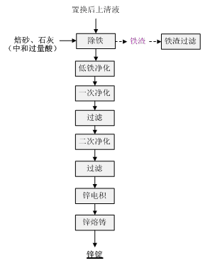 | 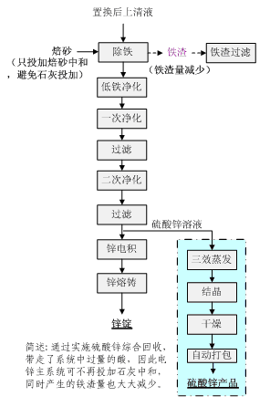

图3-6 项目技改工艺流程

工艺原理
项目采用净化车间二次净化后硫酸锌原料液作为主要原料，经连续三效蒸发（浓缩）、结晶离心（分离）、干燥、自动包装四道工序得到本项目产品硫酸锌结晶。
其结晶过程为：
一水硫酸锌：Zn²⁺+ SO₄²⁻+H₂O→ZnSO₄.H₂O
七水硫酸锌：Zn²⁺+ SO₄²⁻+7H₂O→ZnSO₄.7H₂O

3.4项目生产过程中的产污环节
项目生产过程中具体产污环节见表3-3。根据环评报告，技改项目水平衡图见图3-7。

表 3-3 本项目产污环节一览表
序号 | 产污环节 | 污染源 | 主要污染物 | 拟采取的处理措施
1 | 干燥工序 | 干燥废气（G16） | 颗粒物 | “旋风除尘+净化车间风冷塔循环液洗涤”
2 | 干燥工序 | 硫酸锌尘渣（S14） | 一般固体废弃物 | 返回结晶系统再利用
3 | 锅炉房 | 燃煤烟气（G12） | 二氧化硫、氮氧化物、烟尘 | “静电除尘+麻石水膜脱硫除尘”
4 | 锅炉房 | 脱硫除尘废水（W14） | pH、COD、硫化物、SS、石油类 | 进入现有废水站处理
5 | 锅炉房 | 锅炉渣（S1） | 炉渣、粉煤灰 | 委外综合利用
6 | 锅炉房 | 脱硫石膏（S3） | 亚硫酸钙、硫酸钙 | 委外综合利用
7 | 设备和车间地面清洗 | 车间清洗废水（W20） | COD、SS、石油类、锌 | 进入现有废水站处理

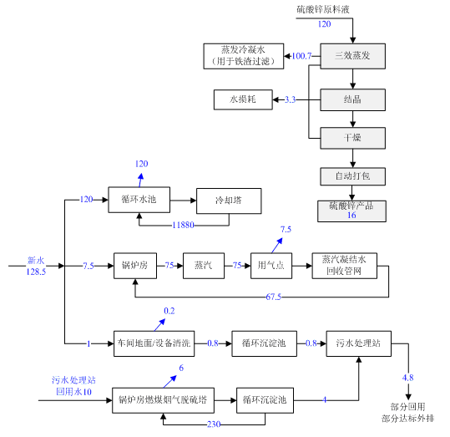
图 3-7 本技改项目水平衡图 单位：m³/d
职工生活区
车间、设备清洗
11
1
其他用水
W2：10
15
废水处理站
排放20.6
W3：1

3.5 环保设施建设及运行情况
3.5.1干燥废气（G16）
本项目对硫酸锌生产车间生产线进行优化设计，蒸发结晶工序为湿式作业，干燥、打包环节均为密闭操作。对于干燥工段废气，建设单位在干燥机末端配置旋风除尘装置1套，用于收集和净化含尘废气，旋风除尘后废气再经现有净化车间风冷塔循环液洗涤达标后经通过净化车间风冷塔排放（高24m）。干燥废气处理工艺流程示意图见图 3-。
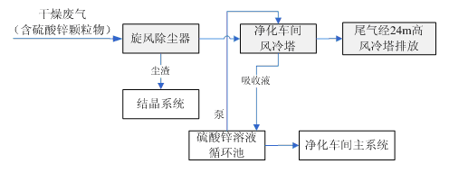
图 3-8 干燥废气处理工艺流程
3.5.2锅炉燃煤烟气（G12）
本项目将新增排放锅炉燃煤烟气，新增的烟气依托现有的“静电除尘+麻石水膜脱硫除尘”装置处理后经100m 高烟囱外排。
燃煤烟气采用石灰石炉内脱硫，同时对烟气采用“静电除尘器+麻石水膜脱硫”对烟气进行治理，经处理后锅炉烟气符合相应的排放标准要求后通过现有1根100m（出口Φ2.50m）烟囱排放。麻石水膜石灰法脱硫工艺流程详见Error: Reference source not found，脱硝SNCR工艺流程见图3-10。
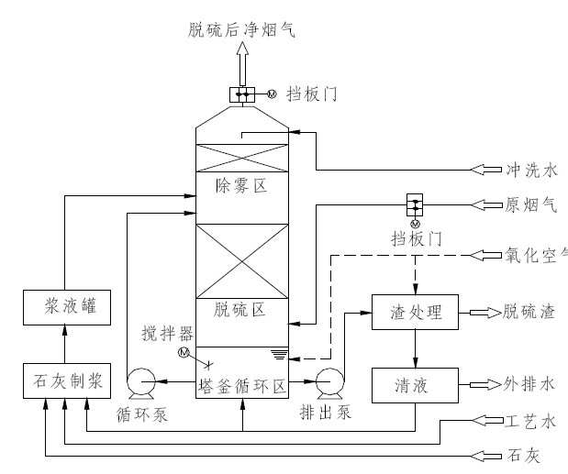
图 3-9 石灰法脱硫工艺流程
图 3-10 SNCR工艺流程示意图

3.5.3废水污染防治措施
丹霞冶炼厂废水处理站目前处理能力12000m³/d （500m³/h）。厂区的初期雨水、各生产废水送至污水调节池，经泵提升至一段混合槽，投加石灰乳把pH调节至9~9.5，混合液经充分反应后生成Zn（OH）₂和石膏，反应后的混合液自流进入浓密池进行沉渣分离，浓密池上清液自流至并联运行的二段混合槽，投加石灰乳调节pH至10~11，并投加生物制剂（水剂），混合液经充分反应后生成混合金属螯合沉渣和石膏，反应后的混合液自流进入并联运行的二段混合槽进行沉渣分离，沉淀池上清液自流至中间池，再经泵提升至过滤器进行过滤处理，处理完的水经回调pH后，回用至铁渣过滤、磨矿厂房或达标排放。

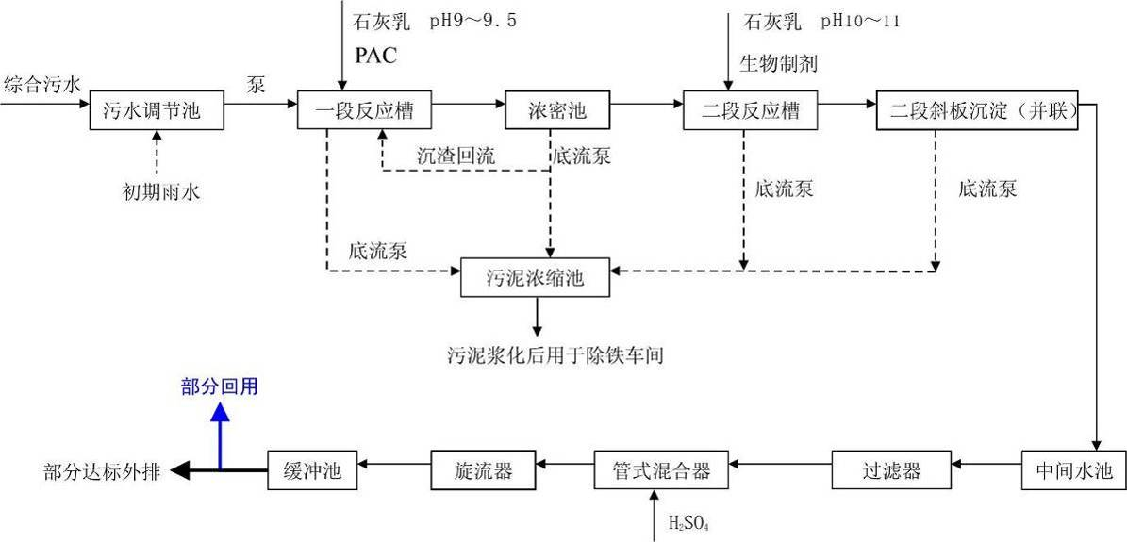
图 3-21 废水处理工艺流程简图

本项目废水主要有脱硫除尘废水（W14）、车间清洗废水（W20），与现有综合废水一并进入废水处理站，经废水站“一段混合+浓密机沉淀+二段混合+二段生物制剂综合沉淀+过滤”工艺处理达标后进入缓冲池，经缓冲池中转后回用部分废水，不能完全回用部分达标外排入凡口河。废水处理工艺流程Error: Reference source not found所示。
3.5.4噪声污染防治措施
本项目选用低噪声生产设备，特别是低噪声的风机、水泵等；主要噪声源风机、水泵等设备采用隔声及减震降噪等。
3.5.5固体废物污染防治措施
本项目产生的固体废物较少，主要为锅炉渣（S1）、脱硫石膏（S3）以及旋风除尘产生的硫酸锌尘渣（S14），均为一般工业固废。锅炉渣（S1）、脱硫石膏（S3）全部外售给周边建材企业作为建筑材料综合利用，硫酸锌尘渣（S14）返回硫酸锌结晶系统再利用。本项目固体废物均得到妥善处理，不外排。

4．环境影响评价意见及环境影响评价批复的要求
4.1环境影响评价主要结论
4.1.1深圳市中金岭南有色金属股份有限公司丹霞冶炼厂硫酸锌综合回收项目符合国家和广东省相关产业政策，符合相关土地利用规划，选址合理；
4.1.2建设单位对项目产生的各种污染物，提出了有效的环保治理方案，经预测正常排放不会导致环境质量超标，环境质量保持在现有功能标准内；
4.1.3项目污染物排放有合法的总量来源；
4.1.4项目环境风险在可控制范围；项目清洁生产水平达到了国内清洁生产先进企业水平；
4.1.5公众调查结果表明没有反对意见；
4.1.6项目实施后，将有效缓解系统硫酸根不断富集造成系统酸不平衡的问题，对维持整个氧压浸出工艺系统的平稳运行以及发挥其工艺先进性、维持企业的持续稳定生产起到重要作用。
4.1.7在建设单位严格遵守环境保护“三同时”制度，认真落实本报告提出的各项环保措施和环境风险防范措施的基础上，从环保角度考虑，该项目的建设是可行的。
4.2市环保局对项目的环保要求
4.2.1、严格按照“雨污分流、清污分流、循环用水”的原则，合理规划布设厂区给、排水系统和排污管网系统。项目运营期的我脱硫除尘废水、车间清洗废水须经有效收集并进入现有项目的废水处理站采用“一段混合+浓密机沉淀+二段混合+二段生物制剂综合沉淀+过滤”工艺处理达标后，部分回用于生产，部分外排入凡口河，其外排废水须满足《铅、锌工业污染物排放标准》（GB 25466-2010）的相关要求。
4.2.2、严格落实《报告书》提出的地下水污染防治措施。项目的原料及废弃物存放于按标准设计的厂房内，严禁在室外露天堆放，厂房的地面用水泥进行硬底化处理，同时具备必要的防渗、防漏、防雨等安全措施；各类中转贮存池、废水处理站池体等须采取全面的防腐、防渗处理措施。另须加强厂区内绿化，尽可能减少厂区内裸地的面积，从源头上最大限度的降低初期雨水的产生量及其浓度。在运营过程中，须加强对各池体、堆场、涉污管线及混凝土地面的检查及管理工作，一旦发现裂缝及时修补。
4.2.3、项目须在干燥机末端设置旋风除尘装置，运营期的干燥工段废气经“旋风除尘+现有净化车间风冷塔循环液洗涤”处理达标后，通过净化车间风冷塔排放，其排放执行《铅、锌工业污染物排放标准》（GB25466-2010），排放高度不低于24米。项目新增排放的锅炉燃煤烟气须依托现有项目的“静电除尘+麻石水膜脱硫除尘”装置处理达标后，通过100米高的烟囱排放，其排放标准执行《锅炉大气污染物排放标准》（DB44/765-2010）。须按照“以新带老”的原则，对现有锅炉烟气治理设施实施脱硝技术改造，确保氮氧化物长期稳定达标排放，并满足总量减排的要求。
另外须加强设备的密闭性以及强化对车间无组织废气的集气收集及处理，采取有效措施最大限度地减少无组织废气的排放，确保厂界无组织废气满足《铅、锌工业污染物排放标准》（GB25466-2010）的相关要求。
四、须采取减震、隔声、消声、合理厂区布局、加强厂区绿化等有效措施防治生产过程中产生的噪声对周围环境的影响。噪声排放须满足《工业企业厂界环境噪声排放标准》（GB12348-2008）中2类标准。
4.2.4、按照“减量化、资源化、无害化”的原则，建立固体废物的分类收集、储运及处置系统。须严格按照《一般工业固体废物贮存、处置场污染控制标准》GB18599-2001等国家、省、市的有关规定进行设计、建设固废堆场，场地须硬底化，并具有防渗漏、防雨、防风、防流失等措施。项目运营期产生的固体废物主要为锅炉渣、脱硫石膏、旋风除尘产生的硫酸锌尘渣，均为一般固体废物，其中锅炉渣、脱硫石膏须经妥善收集暂存后，外售给周边建材企业作为箭镞材料综合利用，不得外排；硫酸锌尘渣须经收集后返回硫酸锌结晶系统进行再利用，不得外排。在固体废物的贮存、运输、处置过程须加强管理并采取必要的防扬散、防流失、防渗漏等措施。
4.2.5、须加强对物料输送管道、污水管网及废弃处理设施的维护及强化固体废物贮存运输管理，合理布设消防水池、事故应急池、并结合项目的实际情况，制定有效、具有可操作性的环境风险事故防范措施和应急预案，定期组织环境风险应急演练，提高事故应急能力，有效防范污染事故发生，最大限度地降低环境风险，确保环境安全。项目的应急预案应按程序进行备案。
4.2.6、项目须严格按照《韶关市涉重金属行业发展规划（2011-2020年）》要求，切实落实废水、废气及固体废物等污染防治措施，并按照“以新带老”的原则，实施原有项目焙烧制酸系统的烟气脱汞技术改造工程，强化重金属污染风险管控，确保重金属排放总量不增加。
4.2.7、建立循环经济产业模式，提高企业清洁生产水平。建立健全清洁生产组织机构、完善生产管理制度，加强岗位责任制，严格按照操作规程进行工艺控制。采取先进的生产设备，减少设备“跑、冒、滴、漏”；采取新的生产工艺和技术提高资源利用率，减少项目能耗、物耗及三废排放。
九、项目实施后，丹霞冶炼厂的卫生防护距离保持400米不变。该防护距离内今后不得迁入学校、居住区、公共设施及其他环境敏感点。
4.2.8、技改项目污染物总量控制指标：COD 0.02t/a；SO₂ 5.58 t/a；NO_{X} 12.56 t/a。
4.2.9、项目须严格按照环评文件及其批复的性质、地点、生产规模、生产工艺、环境治理设施及风险防范等方案组织项目建设。如以后发生项目选址、规模、工艺、产品方案及其他重大变更的情形，依法须重新向我局重新申报审批环评文件。
5.验收标准
5.1废水验收标准
按环评报告书排入基地污水水质要求见表5-1；按环评批复，本项目污水处理站外排污水水质需达到《铅、锌工业污染物排放标准》（GB 25466-2010）后排入凡口河。
表 5-1 水污染物排放标准 （单位：mg/L，pH除外）
序号 | 指标 | 《铅、锌工业污染物排放标准》（GB25466-2010）
1 | pH值 | 6～9
2 | CODcr | ≤60
3 | 悬浮物 | ≤50
4 | 氨氮 | ≤8
5 | 总磷 | ≤1.0
6 | 总氮 | ≤15
7 | 总锌 | ≤1.5
8 | 总铜 | ≤0.5
9 | 硫化物 | ≤1.0
10 | 氟化物 | ≤8
11 | 总铅 | ≤0.5
12 | 总镉 | ≤0.05
13 | 总汞 | ≤0.03
14 | 总砷 | ≤0.3
15 | 总镍 | ≤0.5
16 | 总铬 | ≤1.5

5.2废气验收标准
按环评批复要求，锅炉外排烟尘、二氧化硫、氮氧化物浓度须满足广东省《锅炉大气污染物排放标准》（DB44/765-2010）中要求。

表 5-2 燃煤锅炉污染物排放执行标准 单位：mg/m³
类别 | 燃煤锅炉≥10t/h |  |  |  |  | 执行标准
类别 | SO₂ | NOx | 烟尘 | 烟气黑度 | 汞及其化合物 | 执行标准
2013年1月1日后 | ≤400 | ≤300 | ≤100 | 小于林格曼黑度Ⅰ级 | — | DB44 /765-2010的B区标准

表 5-3 企业边界大气污染物浓度限值 单位：mg/m³
《铅、锌工业污染物排放标准》（GB25466-2010）
序号 | 污染物项目 | 最高浓度限值
1 | 二氧化硫 | 0.5
2 | 颗粒物 | 1

5.3噪声验收标准
噪声的排放执行《工业企业厂界环境噪声排放标准》（GB12348-2008）中的2类标准。昼间为60分贝，夜间为50分贝；
表 5-4 工业企业厂界环境噪声排放标准
类别 | 昼间dB（A） | 夜间dB（A） | 适用区域
2 | 60 | 50 | 2类区

5.4污染物排放总量控制指标

韶关市环境保护局给项目批复污染物总量控制指标：总量控制指标： COD总量0.02t/a;二氧化硫5.58t/a、氮氧化物12.56 t/a；

6. 验收监测内容

6.1废水监测内容

6.1.1 监测点位布设及验收监测因子、频次
在污水总排放口设1个废水采样点。监测因子、频次见表6-1。
表6-1 各监测点位的监测因子、频次
类别 | 监测点位 | 监测因子 | 监测频次
废水 | 污水处理站废水外排口 | pH、COD、SS、石油类、硫化物、总锌、氨氮、总铜、总铅、总砷、六价铬、总镉、总铬、总镍、总银、氟化物 | 2次/天，连续2天

6.2废气监测内容

6.2.1监测点位布设及验收监测因子、频次
按GB/T16157-1996《固定污染源排气中颗粒物测定与气态污染物采样方法》的规定布设监测点。干燥窑废气经旋风除尘后再经现有净化车间风冷塔循环液洗涤后经通过净化车间风冷塔排放（高24m），风冷塔不满足排气筒监测条件，故风冷塔污染物颗粒物项目只能做无组织排放监测。废气验收监测因子及频次见表6-2。
表6-2 废气验收监测点位、监测因子及频次
监测类别 | 监测点位 | 监测因子 | 监测频次
锅炉废气  排气筒 | 处理设施后 | 颗粒物、二氧化硫、氮氧化物、流量、含氧量、烟气黑度 | 3次/天，连续2天
焙烧车间 | 处理设施后 | 颗粒物、二氧化硫、流量 | 3次/天，监测1天
回转窑车间 | 处理设施后 | 颗粒物、二氧化硫、氮氧化物、流量 | 3次/天，监测1天
无组织排放废气 | 厂界上风向1个、下风向3个 | 颗粒物、二氧化硫、氮氧化物 | 1次/天，连续2天

6.3噪声

6.3.1监测点位布设及验收监测因子、频次

在项目东、南、西、北面各布设1个点，共4个监测点，昼、夜间各监测1次，连续监测2天。

6.4 环境管理检查
调查该项目执行国家建设项目环境管理制度情况、环保设施（措施）落实情况、风险防范措施落实情况等内容。
7 验收监测的质量控制措施
7.1监测分析方法
7.1.2验收监测分析方法及来源
废水采样按《地表水和污水监测技术规范》（HJ/T 91-2002）规定进行，废水各监测因子的分析方法均现行有效，且均通过资质认证；固定污染源废气采样按GB/T16157-1996《固定污染源排气中颗粒物测定与气态污染物采样方法》规定进行。无组织废气采样按《大气污染物无组织排放监测技术导则》（HJ/T 55-2000）及《大气污染物综合排放标准》（GB 16397-1996）规定进行，各项目的分析方法均现行有效。具体见表7-1。
表7-1 项目验收监测分析方法
项 目 |  | 监测方法依据 | 监测仪器 | 最低检出限
厂界噪声dB(A) |  | GB 12348—2008 | AWA6218+噪声分析仪 | 30
有组织排放废气(mg/m³) | 烟尘 | HJ 533-2009 | 722 s可见分光光度计 | 0.4
有组织排放废气(mg/m³) | 二氧化硫 | HJ/T 397-2007 | 崂应3012H | 3.0
有组织排放废气(mg/m³) | 氮氧化物 | HJ/T 397-2007 | 崂应3012H | 2.0
无组织排放废气(mg/m³) | 颗粒物 | GB/T 15432-1995 | 电子天平 | 0.001
无组织排放废气(mg/m³) | 氮氧化物 | HJ479-2009 | TA-90型（自动）可见分光光度计 | 0.004
无组织排放废气(mg/m³) | 二氧化硫 | HJ482-2009 | 722S可见分光光度计 | 0.007
污水(mg/L, pH值除外) | pH值（无量纲） | GB/T 6920—1986 | PHBJ-260型酸度计 | —
污水(mg/L, pH值除外) | 悬浮物 | GB/T 11901—1989 | CP224S型电子天平 | 4
污水(mg/L, pH值除外) | 化学需氧量 | GB/T 11914—1989 | 50ml酸式滴定管 | 10
污水(mg/L, pH值除外) | 总砷 | HJ 694-2014 | AFS-920型双道原子荧光光度计 | 0.0002
污水(mg/L, pH值除外) | 石油类 | HJ 637-2012 | OL1010水中油份浓度分析仪 | 0.1
污水(mg/L, pH值除外) | 氨氮 | HJ/T 535-2009 | 722N可见分光光度计 | 0.025
污水(mg/L, pH值除外) | 六价铬 | GB/T 7467-1987 | 722N可见分光光度计 | 0.004
污水(mg/L, pH值除外) | 总铬 | 《水和废水监测分析方法》第四版 | HJY-ICP | 0.01
污水(mg/L, pH值除外) | 硫化物 | GB/T 16489-1996 | 722N可见分光光度计 | 0.005
污水(mg/L, pH值除外) | 氟化物 | GB/T 7484-1987 | PHSJ-4A | 0.05
污水(mg/L, pH值除外) | 总铅 | 《水和废水监测分析方法》第四版 | HJY-ICP | 0.02
污水(mg/L, pH值除外) | 总锌 | 《水和废水监测分析方法》第四版 | HJY-ICP | 0.04
污水(mg/L, pH值除外) | 总镉 | 《水和废水监测分析方法》第四版 | HJY-ICP | 0.001
污水(mg/L, pH值除外) | 总银 | 《水和废水监测分析方法》第四版 | HJY-ICP | 0.03
污水(mg/L, pH值除外) | 总镍 | 《水和废水监测分析方法》第四版 | HJY-ICP | 0.01
污水(mg/L, pH值除外) | 总铜 | 《水和废水监测分析方法》第四版 | HJY-ICP | 0.01

7.2 验收监测数据的质量控制和质量保证
7.2.1 监测人员持证上岗，监测过程严格按《环境监测技术规范》中有关规定进行；
7.2.2废水监测的质量保证进行了实验室内平行样及密码样的分析测定；
7.2.3 废气进场前对气体分析仪、采样器流量计进行校核；
7.2.4 噪声用经检定的、在有效使用期内的声级计测量；
7.2.5现场采样和测试在生产设备正常运行，负荷达75％以上的条件下进行。
7.2.6 监测全过程的管理严格按照《管理手册》进行，监测数据严格实行三级审核制度。
监测仪器均在检定有效期内，验收监测结果符合相关质控要求，监测结果可靠。
8．验收监测结果及分析评价
8.1 验收监测期间工况负荷情况
废水、废气和噪声监测日期为2016年4月19日、05月12～13日、2016年4月20日、05月12～19日,监测期间生产运行正常,工况稳定,生产运行负荷见表8-1。

表8-1 监测期间运行负荷表
内容 | 设计能力 | 监测时实际量 | 负荷（％）
硫酸锌综合回收项目 | 硫酸锌设计年均值20000吨则日均产能为60.6t/d | 4月19日硫酸锌产量为51.5吨 | 85
硫酸锌综合回收项目 | 硫酸锌设计年均值20000吨则日均产能为60.6t/d | 5月12日硫酸锌产量为54.8吨 | 90.4
硫酸锌综合回收项目 | 硫酸锌设计年均值20000吨则日均产能为60.6t/d | 5月13日硫酸锌产量为52.5吨 | 86.6
主系统 | 锌片设计年均值100000吨则日均产能为303t/d | 4月19日锌锭产量为301.5吨 | 99.5
主系统 | 锌片设计年均值100000吨则日均产能为303t/d | 5月12日锌锭产量为308.37吨 | 101.7
主系统 | 锌片设计年均值100000吨则日均产能为303t/d | 5月13日锌锭产量为311.37吨 | 102.8
依据国家环境保护总局环发[2000]38号文的要求,验收监测应在工况稳定、生产达设计生产能力负荷的75%以上进行。从表8-1可知,本次验收监测时的生产负荷符合要求。
8.2 废水监测结果及评价
2016年05月12～13日污水处理站外排污水监测项目和监测结果见表8-2，未检出（ND）按检出限参与统计，从表8-2中可知，验收监测期间，污水处理站外排污水水质需达到《铅、锌工业污染物排放标准》（GB25466-2010）后排入凡口河；

表8-2 污 水 监 测 结 果
单位：mg/L（pH值除外)
采样地点及时间  监测项目及监测结果 | 污水处理站废水外排口
采样地点及时间  监测项目及监测结果 | 5月12日 |  | 5月13日 |  | 《铅、锌工业污染物排放标准》（GB25466-2010）
采样地点及时间  监测项目及监测结果 | 第一次 | 第二次 | 第一次 | 第二次 | 《铅、锌工业污染物排放标准》（GB25466-2010）
pH值（无量纲） | 7.71 | 7.68 | 7.69 | 7.65 | 6-9
悬浮物 | ND | 4 | 5 | 6 | 50
化学需氧量 | 18.0 | 23.8 | 18.7 | 24.5 | 60
总铜 | ND | ND | ND | ND | 0.5
氨氮 | 4.61 | 4.42 | 4.17 | 4.42 | 8
总铬 | ND | ND | ND | ND | 1.5
硫化物 | 0.008 | 0.008 | 0.009 | 0.008 | 1.0
总铅 | 0.05 | 0.05 | 0.05 | 0.06 | 0.5
总锌 | 0.43 | 0.44 | 0.40 | 0.41 | 1.5
总镉 | 0.002 | 0.002 | 0.002 | 0.002 | 0.05
总砷 | ND | ND | ND | ND | 0.3
总镍 | ND | ND | ND | ND | 0.5
氟化物 | 1.02 | 0.80 | 0.99 | 0.72 | 8
备注 | ND表示低于分析方法检出限

8.3废气监测结果及评价
2016年5月12～13日无组织排放的废气监测结果见表8-3，从表8-3可知，无组织排放废气二氧化硫、颗粒物监测浓度值均低于《铅、锌工业污染物排放标准》(GB 25466-2010)周界外最高浓度限值要求。
燃煤锅炉排放废气监测结果见表8-4。炉窑废气通过100米高烟囱排放，有组织排放二氧化硫折算浓度值范围为250～293 mg/m³，颗粒物（粉尘）折算浓度值范围12.4～13.2 mg/m³，氮氧化物折算浓度值范围186～208mg/m³，二氧化硫、氮氧化物及颗粒物折算浓度均低于DB 44/765-2010的B区标准限值。
表8-3 无组织废气排放监测结果
监测位置 | 监测日期 | 分析结果（mg/m³）
监测位置 | 监测日期 | 颗粒物 | 二氧化硫 | 氮氧化物
厂界上风向 | 5月12日 | 0.111 | 0.025 | ND
厂界下风向1# | 5月12日 | 0.195 | 0.028 | ND
厂界下风向2# | 5月12日 | 0.185 | 0.027 | ND
厂界下风向3# | 5月12日 | 0.195 | 0.030 | ND
厂界上风向 | 5月13日 | 0.122 | 0.026 | ND
厂界下风向1# | 5月13日 | 0.178 | 0.029 | ND
厂界下风向2# | 5月13日 | 0.169 | 0.032 | ND
厂界下风向3# | 5月13日 | 0.187 | 0.028 | ND
标准限值 |  | 1.0 | 0.5 | ——
是否达标 |  | 是 | 是 | ——
备注 | 1.ND表示数据低于分析方法检出限；2. 执行标准《铅、锌工业污染物排放标准》(GB25466-2010)

表8-4 锅炉废气监测结果
监 测 条 件 参 数 及 监 测 结 果
监测时间 | 测孔位置 | 烟道尺寸  (øcm) |  | 断面面积  （m²） |  | 排气温度  (⁰C) |  | 排气含湿量(%) |  | 烟气平均  速度（m/s） |  | 标态干排气流量（m³/h） |  |  | 烟气黑度（级） |  | 烟气黑度标准限值（级）
5月12日第一次 | 净化设备后 | 500 |  | 19.6 |  | 45 |  | 4.7 |  | 2.55 |  | 144970 |  |  | 0.2 |  | 1.0
5月12日第二次 | 净化设备后 |  |  |  |  | 45 |  | 4.7 |  | 3.01 |  | 171497 |  |  | 0.2 |  | 1.0
5月12日第三次 | 净化设备后 |  |  |  |  | 45 |  | 4.7 |  | 2.55 |  | 144956 |  |  | 0.2 |  | 1.0
5月13日第一次 | 净化设备后 |  |  |  |  | 46 |  | 4.8 |  | 2.79 |  | 157741 |  |  | 0.2 |  | 1.0
5月13日第二次 | 净化设备后 |  |  |  |  | 46 |  | 4.8 |  | 2.79 |  | 157741 |  |  | 0.2 |  | 1.0
5月13日第三次 | 净化设备后 |  |  |  |  | 46 |  | 4.8 |  | 3.02 |  | 170397 |  |  | 0.2 |  | 1.0
监 测 结 果
监测时间 | 二氧化硫 |  |  |  |  |  | 氮氧化物 |  |  |  |  |  | 颗粒物
监测时间 | 实测浓度（mg/m³） |  | 换算浓度（mg/m³） |  | 排放速率（kg/h） |  | 实测浓度（mg/m³） |  | 换算浓度（mg/m³） |  | 排放速率（kg/h） |  | 实测浓度（mg/m³） | 换算浓度（mg/m³） |  | 排放速率（kg/h）
5月12日第一次 | 179 |  | 262 |  | 25.9 |  | 133 |  | 195 |  | 19.3 |  | 8.97 | 12.7 |  | 1.26
5月12日第二次 | 171 |  | 250 |  | 29.3 |  | 132 |  | 193 |  | 22.6 |  | 9.03 | 13.2 |  | 1.55
5月12日第三次 | 177 |  | 259 |  | 25.6 |  | 142 |  | 208 |  | 20.6 |  | 8.97 | 13.1 |  | 1.30
5月13日第一次 | 203 |  | 290 |  | 32.0 |  | 130 |  | 186 |  | 20.5 |  | 9.10 | 13.0 |  | 1.44
5月13日第二次 | 205 |  | 293 |  | 32.3 |  | 135 |  | 193 |  | 21.3 |  | 8.68 | 12.4 |  | 1.37
5月13日第三次 | 201 |  | 291 |  | 34.2 |  | 133 |  | 192 |  | 22.7 |  | 8.69 | 12.6 |  | 1.48
排放浓度（ mg/m³）标准限值 DB44 /765-2010的B区标准 |  |  |  |  |  |  |  |  | 二氧化硫400、氮氧化物300、颗粒物100

表8-5废气监测结果
监测  位置 |  | 测孔  位置 |  |  | 烟囱  高度  （m） | 烟道  尺寸  （m） |  | 断面  面积  （m²） |  | 燃料  种类 |  | 排气  温度  （℃） |  | 排气  含湿量（％） |  | 排气  含氧量（％） |  | 烟气平  均速度  （m/s） |  | 环境  气温  （℃） |  | 环境  气压(KPa) |  | 净化  设备
锅炉  车间 |  | 治理  设备后 |  |  | 100 | Φ5.00 |  | 19.625 |  | 煤 |  | 48 |  | 6.3 |  | 9.1 |  | 1.67 |  | 19.2 |  | 100.11 |  | 三电场低压脉冲静电+  麻石水膜除尘
焙烧  车间 |  | 治理  设备后 |  |  | 50 | Φ0.70 |  | 0.385 |  | --- |  | 27 |  | 5.1 |  | --- |  | 8.90 |  | 19.2 |  | 100.11 |  | 废气洗涤塔
回转窑  车间 |  | 治理  设备后 |  |  | 60 | Φ1.50 |  | 1.767 |  | --- |  | 57 |  | 9.4 |  | 10.4 |  | 8.07 |  | 19.2 |  | 100.11 |  | 布袋除尘设施
监测位置 |  |  |  |  |  |  | 锅炉车间 |  |  |  |  |  |  |  | 焙烧车间 |  |  |  |  |  |  |  | 回转窑车间
监测时间 |  |  |  | 2016-4-19 |  |  | 1 |  | 2 |  | 3 |  | 均值 |  | 1 |  | 2 |  | 3 |  | 均值 |  | 1 |  | 2 | 3 | 均值
监  测  项  目 | 过剩空气系数α′ |  |  |  |  |  | 1.76 |  | 1.76 |  | 1.76 |  | 1.76 |  | --- |  | --- |  | --- |  | --- |  | 1.98 |  | 1.98 | 1.98 | 1.98
监  测  项  目 | 烟气标况流量m³/h |  |  |  |  |  | 91781 |  | 93982 |  | 93189 |  | 92984 |  | 10762 |  | 10526 |  | 10289 |  | 10526 |  | 38627 |  | 38158 | 37216 | 38000
监  测  项  目 | 烟尘 |  | 实测排放浓度(mg/Nm³) |  |  |  | 34.0 |  | 34.9 |  | 36.9 |  | 35.3 |  | --- |  | --- |  | --- |  | --- |  | 22.5 |  | 23.0 | 22.5 | 22.7
监  测  项  目 |  |  | 折算排放浓度(mg/Nm³) |  |  |  | 33.4 |  | 34.2 |  | 36.1 |  | 34.6 |  | --- |  | --- |  | --- |  | --- |  | 26.3 |  | 26.8 | 26.2 | 26.4
监  测  项  目 |  |  | 排放量(kg/h) |  |  |  | --- |  | --- |  | --- |  | 3.21 |  | --- |  | --- |  | --- |  | --- |  | --- |  | --- | --- | 1.00
监  测  项  目 | 二氧化硫 |  | 实测排放浓度(mg/Nm³) |  |  |  | 159 |  | 168 |  | 165 |  | 164 |  | 114 |  | 117 |  | 120 |  | 117 |  | 62 |  | 60 | 64 | 62.0
监  测  项  目 |  |  | 折算排放浓度(mg/Nm³) |  |  |  | 156 |  | 165 |  | 162 |  | 161 |  | --- |  | --- |  | --- |  | --- |  | 72.3 |  | 69.9 | 74.6 | 72.3
监  测  项  目 |  |  | 排放量(kg/h) |  |  |  | --- |  | --- |  | --- |  | 15.0 |  | --- |  | --- |  | --- |  | 1.23 |  | --- |  | --- | --- | 2.75
监  测  项  目 | 氮氧化物 |  | 实测排放浓度(mg/Nm³) |  |  |  | 182 |  | 185 |  | 180 |  | 182 |  | --- |  | --- |  | --- |  | --- |  | 165 |  | 159 | 164 | 163
监  测  项  目 |  |  | 折算排放浓度(mg/Nm³) |  |  |  | 178 |  | 181 |  | 176 |  | 179 |  | --- |  | --- |  | --- |  | --- |  | 192 |  | 185 | 191 | 190
监  测  项  目 |  |  | 排放量(kg/h) |  |  |  | --- |  | --- |  | --- |  | 16.6 |  | --- |  | --- |  | --- |  | --- |  | --- |  | --- | --- | 7.20

8.4 噪声监测结果及评价
噪声监测结果见表8-6，从表中可知，验收监测期间，噪声昼、夜监测结果均未超过GB 12348-2008中的2类标准限值。
表8-6 厂 界 噪 声 监 测 结 果
监 测  时 间 | 测点编号  及位置 | 监 测 结 果 dB(A)
监 测  时 间 | 测点编号  及位置 | Leq | 主要声源
5月12日  (昼间) | 1#厂东边界 | 52.4 | 生产机械
5月12日  (昼间) | 2#厂南边界 | 55.6 | 生产机械
5月12日  (昼间) | 3#厂西边界 | 54.8 | 生产机械
5月12日  (昼间) | 4#厂北边界 | 54.6 | 生产机械
5月12日  (夜间) | 1#厂东边界 | 48.0 | 生产机械
5月12日  (夜间) | 2#厂南边界 | 49.9 | 生产机械
5月12日  (夜间) | 3#厂西边界 | 49.5 | 生产机械
5月12日  (夜间) | 4#厂北边界 | 49.8 | 生产机械
5月13日  (昼间) | 1#厂东边界 | 52.9 | 生产机械
5月13日  (昼间) | 2#厂南边界 | 55.8 | 生产机械
5月13日  (昼间) | 3#厂西边界 | 54.4 | 生产机械
5月13日  (昼间) | 4#厂北边界 | 54.5 | 生产机械
5月13日  (夜间) | 1#厂东边界 | 45.1 | 生产机械
5月13日  (夜间) | 2#厂南边界 | 47.8 | 生产机械
5月13日  (夜间) | 3#厂西边界 | 49.4 | 生产机械
5月13日  (夜间) | 4#厂北边界 | 49.2 | 生产机械
备注 |  | 2类标准限值：昼间为60分贝，夜间为50分贝
8.5 污染物总量控制监测结果及评价
由于原有10万吨/年锌氧压浸出工程项目（主系统）工艺特点，废水贮存在多个治理池后不定时外排，无法现场测定废水外排流量。根据企业提供的每月外排废水数据，主系统外排废水约5.0×10⁴m³/月，根据环评报告提供的数据，硫酸锌回收技改项目废水产生量1584t/a，废水经处理站处理后部分回用，目前企业回用废水率约40%，则本验收项目外排废水为950t/a，按照丹霞冶炼厂污水处理站废水总排口所监测的COD浓度平均值21.2mg/L,测算出技改硫酸锌回收项目废水COD排放量0.02吨/年，主系统外排废水COD排放量12.7吨/年，总外排COD量为12.72t/a；
由于技改项目依托原有锅炉，只新增燃煤量，无法单独测算新增外排污染物，只测算全厂外排污染物总量。监测数据表明4月19日及5月12～13日燃煤锅炉外排二氧化硫排放速率均值为18.6kg/h、氮氧化物排放速率均值为16.2kg/h，则燃煤锅炉外排二氧化硫总量为147.7t/a，外排氮氧化物总量为128.3 t/a；焙烧车间外排二氧化硫总量为9.7t/a；回转窑外排二氧化硫总量为21.8t/a，外排氮氧化物总量为57.0t/a,则全厂二氧化硫排放总量为169.5t/a，氮氧化物排放总量为185.3t/a，各污染物排放总量满足环评批复总量控制要求，具体见表8-7。
表 8-7 本项目污染物排放总量及全厂总量控制指标一览表
污染物 | 水污染物 |  | 大气污染物
污染物 | COD  （t/a） | SO₂  （t/a） |  | NO_{X}  （t/a）
验收监测结果测算本技改项目总量 | 0.02 | — |  | —
本技改项目环评批复总量控制指标 | 0.02 | 5.58 |  | 12.56
是否超出总量控制指标 | 否 | 否 |  | 否
测算技改完成后总排放量 | 12.72 | 169.5 |  | 185.3
允许排放总量 | 66 | 254 |  | 308
是否超出总量控制指标 | 否 | 否 |  | 否
备注 | 以每年生产330天，每天排放24小时计。

9 环保管理检查
9.1 环保法律法规执行情况
该项目执行了“三同时”及环境影响评价制度。项目建设单位向韶关市
环保局申报了《关于深圳市中金岭南有色金属股份有限公司丹霞冶炼厂硫酸
锌综合回收项目环境影响报告书》，韶环审【2015】39号文号文给予批复，
同意该项目的建设。项目于2015年4月建成，并于同年5月开始投料试生
产。项目按环评报告书及其批复求建设各项环保设施，环保设施能与主体工
程同时设计、同时施工、同时投入运行。
9.2 环境保护管理规章制度的建立及其执行情况
该公司建立了《环保管理制度》、《危险化学品管理制度》等环境保护管理规章制度，并设有兼职环保管理工作人员。该公司较好的实行了以上环保规章制度，废弃物做到了分类收集和妥善处理。
9.3 环境保护档案建立及管理情况
该公司有环境保护档案兼职管理工作人员，环境管理工作做得较好。
9.4 应急体系建设情况
该公司建有应急池、消防池，编制有《突发环境事件应急预案》并已按相关要求备案。
9.5 建设期间和试生产阶段环境保护情况
经询问，建设期间和试生产阶段没有发生扰民和污染事故的记录。
9.6 环评报告书批复执行情况
该公司环保设施（措施）落实情况及韶环审【2015】39号文《关于深圳市中金岭南有色金属股份有限公司丹霞冶炼厂硫酸锌综合回收项目的环评批复要求情况见表9-1。
表9-1 环保设施（措施）落实情况及环评批复要求
韶环审【2015】39号文批复要求 | 验收项目落实情况
严格按照“雨污分流、清污分流、循环用水”的原则，合理规划布设厂区给、排水系统和排污管网系统。项目运营期的脱硫除尘废水、车间清洗废水须经有效收集并进入现有项目的废水处理站采用“一段混合+浓密机沉淀+二段混合+二段生物制剂综合沉淀+过滤”工艺处理达标后，部分回用于生产，部分外排入凡口河，其外排废水须满足《铅、锌工业污染物排放标准》（GB 25466-2010）的相关要求 | 已落实。项目严格按照“雨污分流、清污分流、循环用水”的原则，运营期的脱硫除尘废水、车间清洗废水均进入现有项目的废水处理站采用“一段混合+浓密机沉淀+二段混合+二段生物制剂综合沉淀+过滤”工艺处理达标后，部分回用于生产，部分外排入凡口河，5月12-13日总排口废水监测结果表明其外排废水浓度值均低于满足《铅、锌工业污染物排放标准》（GB 25466-2010）的相关限值要求
严格落实《报告书》提出的地下水污染防治措施。项目的原料及废弃物存放于按标准设计的厂房内，严禁在室外露天堆放，厂房的地面用水泥进行硬底化处理，同时具备必要的防渗、防漏、防雨等安全措施；各类中转贮存池、废水处理站池体等须采取全面的防腐、防渗处理措施。另须加强厂区内绿化，尽可能减少厂区内裸地的面积，从源头上最大限度的降低初期雨水的产生量及其浓度。在运营过程中，须加强对各池体、堆场、涉污管线及混凝土地面的检查及管理工作，一旦发现裂缝及时修补 | 已落实。厂房地面用水泥进行硬底化处理，各类中转贮存池、废水处理站池体等采取防腐、防渗处理措施。
项目须在干燥机末端设置旋风除尘装置，运营期的干燥工段废气经“旋风除尘+现有净化车间风冷塔循环液洗涤”处理达标后，通过净化车间风冷塔排放，其排放执行《铅、锌工业污染物排放标准》（GB25466-2010），排放高度不低于24米。项目新增排放的锅炉燃煤烟气须依托现有项目的“静电除尘+麻石水膜脱硫除尘”装置处理达标后，通过100米高的烟囱排放，其排放标准执行《锅炉大气污染物排放标准》（DB44/765-2010）。须按照“以新带老”的原则，对现有锅炉烟气治理设施实施脱硝技术改造，确保氮氧化物长期稳定达标排放，并满足总量减排的要求 | 已落实。干燥机末端设置旋风除尘装置，运营期的干燥工段废气经“旋风除尘+现有净化车间风冷塔循环液洗涤”处理达标后，通过净化车间风冷塔排放，排放高度不低于24米。由于风冷塔不满足排气筒监测条件，故风冷塔污染物颗粒物项目只能做无组织排放。新增排放的锅炉燃煤烟气须依托现有项目的“静电除尘+麻石水膜脱硫除尘”装置处理达标后，通过100米高的烟囱排放，5月12-13日废气监测结果表明二氧化硫、氮氧化物、颗粒物及烟气黑度排放浓度均低于《锅炉大气污染物排放标准》（DB44/765-2010）B区标准限值。
续表9-1 环保设施（措施）落实情况及环评批复要求
须加强设备的密闭性以及强化对车间无组织废气的集气收集及处理，采取有效措施最大限度地减少无组织废气的排放，确保厂界无组织废气满足《铅、锌工业污染物排放标准》（GB25466-2010）的相关要求 |  | 已落实。5月12-13日无组织废气监测结果表明无组织排放二氧化硫、氮氧化物、颗粒物浓度值均低于《铅、锌工业污染物排放标准》（GB25466-2010）周界外浓度最高点限值
须采取减震、隔声、消声、合理厂区布局、加强厂区绿化等有效措施防治生产过程中产生的噪声对周围环境的影响。噪声排放须满足《工业企业厂界环境噪声排放标准》（GB12348-2008）中2类标准。 |  | 已落实。5月12-13日噪声监测结果表明项目厂界昼、夜噪声值均低于《工业企业厂界环境噪声排放标准》（GB12348-2008）中2类标准限值。
按照“减量化、资源化、无害化”的原则，建立固体废物的分类收集、储运及处置系统。须严格按照《一般工业固体废物贮存、处置场污染控制标准》GB18599-2001等国家、省、市的有关规定进行设计、建设固废堆场，场地须硬底化，并具有防渗漏、防雨、防风、防流失等措施。项目运营期产生的固体废物主要为锅炉渣、脱硫石膏、旋风除尘产生的硫酸锌尘渣，均为一般固体废物，其中锅炉渣、脱硫石膏须经妥善收集暂存后，外售给周边建材企业作为建筑材料综合利用，不得外排；硫酸锌尘渣须经收集后返回硫酸锌结晶系统进行再利用，不得外排。在固体废物的贮存、运输、处置过程须加强管理并采取必要的防扬散、防流失、防渗漏等措施 |  | 已落实。建设有固废堆场，场地硬底化；锅炉渣、脱硫石膏收集暂存后，外售给周边建材企业作为建筑材料综合利用；硫酸锌尘渣须经收集后返回硫酸锌结晶系统进行再利用，不外排；
须加强对物料输送管道、污水管网及废弃处理设施的维护及强化固体废物贮存运输管理，合理布设消防水池、事故应急池、并结合项目的实际情况，制定有效、具有可操作性的环境风险事故防范措施和应急预案，定期组织环境风险应急演练，提高事故应急能力，有效防范污染事故发生，最大限度地降低环境风险，确保环境安全。项目的应急预案应按程序进行备案 |  | 已落实。建设有消防水池、事故应急池，制定了环境风险事故防范措施和应急预案，应急预案已按程序进行备案。
续表9-1 环保设施（措施）落实情况及环评批复要求
项目须严格按照《韶关市涉重金属行业发展规划（2011-2020年）》要求，切实落实废水、废气及固体废物等污染防治措施，并按照“以新带老”的原则，实施原有项目焙烧制酸系统的烟气脱汞技术改造工程，强化重金属污染风险管控，确保重金属排放总量不增加。  建立循环经济产业模式，提高企业清洁生产水平。建立健全清洁生产组织机构、完善生产管理制度，加强岗位责任制，严格按照操作规程进行工艺控制。采取先进的生产设备，减少设备“跑、冒、滴、漏”；采取新的生产工艺和技术提高资源利用率，减少项目能耗、物耗及三废排放 |  | 主系统建设项目已于2011年9月30日通过广东省环境保护厅组织的环境保护竣工验收（“粤环审〔2011〕448号”）进入正式生产，现已达到10万吨/年的电锌设计生产能力；燃煤锅炉已安装在线监控设施，并按相关要求建设了脱硫、脱硝处理设施；企业制定了生产管理制度。
项目实施后，丹霞冶炼厂的卫生防护距离保持400米不变。该防护距离内今后不得迁入学校、居住区、公共设施及其他环境敏感点。 |  | 已落实。丹霞冶炼厂的卫生防护距离保持400米距离内无迁入学校、居住区、公共设施及其他环境敏感点
技改项目污染物总量控制指标：COD 0.02t/a；SO₂ 5.58 t/a；NO_{X} 12.56 t/a（全厂COD 66t/a；SO₂ 254t/a；NO_{X} 308 t/a） |  | 已落实。技改硫酸锌回收项目废水COD年排放量0.02吨，主系统外排废水COD年排放量12.7吨，全厂总外排COD量为12.72t/a；由于技改项目依托原有锅炉，新增燃煤量，无法单独测算新增外排污染物，只测算全厂外排污染物总量。全厂二氧化硫排放总量为169.5t/a，氮氧化物排放总量为185.3t/a，各污染物排放总量满足环评批复总量控制要求。
10、公众意见调查
此次调查以发放调查表的形式进行。本次验收项目建设在仁化县董塘镇丹霞冶炼厂厂区内，共发放调查表100份，回收100份。调查范围为董塘镇高宅村、莲塘坝、红星村、麻塘村等各村组，受调查对象主要是农民。受调查的对象中年龄在30～50岁的占受调查总人数的55%，年龄大于50岁的占受调查总人数的41%，初中及初中以上文化程度的调查对象占63%，详见表10-1。
本次问卷调查针对项目对周边公众影响比较敏感的问题进行了调查问，内容包括地区的经济发展、施工期产生的影响、建成后产生的影响、环保工作效果等5个问题，被访者均对上述调查内容发表了看法。调查结果的统计见表10-2。表10-2表明，67%的被访者对环境质量现状表示满意；90%的被访者对项目建设期间周围环境质量表示满意，10%的被访者表示一般；87%的被访者对项目运行期间的周围环境质量表示满意，12%的被访问者表示一般。本次公众调查没有收到不满意记录。综上所述，被访问者对该项目的建设是支持的。
表10-1 接受公众调查人群基本情况
接受调查者的主要特征 | 分类情况 | 接受调查人数 | 占总调查人数比例（%）
年龄 | 大于50岁 | 41 | 41
年龄 | 30-50岁 | 55 | 55
年龄 | 小于30岁 | 4 | 4
文化程度 | 初中及初中以上 | 63 | 63
文化程度 | 小学及小学以下 | 25 | 25
职业 | 农民 | 63 | 63
职业 | 企事业单位人员 | 17 | 17
职业 | 学校师生 | 0 | 0
职业 | 其它 | 15 | 15
表10-2 公众意见调查统计表
调查内容 | 调查结果 | 人数（人） | 占受调查人数的比例（%）
环境质量现状满意度 | 满意 | 67 | 67
环境质量现状满意度 | 一般 | 33 | 33
环境质量现状满意度 | 不满意 | 0 | 0
项目建设期间对环境影响满意度 | 满意 | 90 | 90
项目建设期间对环境影响满意度 | 一般 | 10 | 10
项目建设期间对环境影响满意度 | 不满意 | 0 | 0
项目运行期间对环境影响满意度 | 满意 | 87 | 88
项目运行期间对环境影响满意度 | 一般 | 12 | 12
项目运行期间对环境影响满意度 | 不满意 | 0 | 0
项目能否促进当地的经济发展 | 能够 | 87 | 88
项目能否促进当地的经济发展 | 不能够 | 4 | 4
项目能否促进当地的经济发展 | 不清楚 | 8 | 8
对该项目所持环保看法 | 支持 | 83 | 85
对该项目所持环保看法 | 无所谓 | 15 | 15
对该项目所持环保看法 | 不支持 | 0 | 0
备注 | 100名参与调查者中有3名对该项目所持环保看法提出了各自的意见和建议：1、要求暴雨可能造成的废水需妥善处理；2、要求处理好废气污染；3、要求符合国家环保要求。
11结论和建议
11.1 结论
11.1.1项目建设情况：深圳市中金岭南有色金属股份有限公司丹霞冶炼厂硫酸锌综合回收项目于2015年4月建成，并于同年5月开始投料试生产，所处的位置、工程内容及生产工艺、环保设施建设情况与项目环评报告审批建设内容一致。
11.1.2生产工况：验收监测期间，建设项目生产正常、工况稳定，各项环保治理设施运行正常，生产运行达设计能力负荷的75%以上，符合验收监测要求。
11.1.3废水：本项目废水来自于脱硫除尘废水和车间清洗废水，主要污染物为pH值、化学需氧量、悬浮物、总锌等进入现有废水站处理后部分回用，不能回用部分达标外排入凡口河。验收监测结果表明，废水处理站污水排放口所监测项目浓度值均满足环评报告书提出的《铅、锌工业污染物排放标准》（GB25466-2010）相关标准后排入凡口河。
11.1.4废气：验收监测期间，监测结果表明，燃煤锅炉有组织排放二氧化硫、氮氧化物及颗粒物（粉尘）折算浓度值均低于环评批复提出的执行标准广东省《锅炉大气污染物排放标准》（DB44/765-2010）中要求限值要求；干燥窑废气经旋风除尘后再经现有净化车间风冷塔循环液洗涤后经通过净化车间风冷塔排放（高24m），风冷塔不满足排气筒监测条件，故风冷塔污染物颗粒物项目只能做无组织排放监测。
无组织排放二氧化硫、颗粒物周界外最高浓度值均低于环评批复提出的执行标准《铅、锌工业污染物排放标准》(GB 25466-2010)限值要求；
11.1.5噪声：验收监测期间，昼、夜间厂界噪声均未超过《工业企业厂界环境噪声排放标准》（GB12348-2008）2类标准限值要求。
11.1.6本项目固废主要为锅炉渣、脱硫石膏以及旋风除尘产生的硫酸锌尘渣，均为一般工业固废。锅炉渣、脱硫石膏全部外售给周边建材企业作为建筑材料综合利用，硫酸锌尘渣返回硫酸锌结晶系统再利用。本项目固体废物均得到妥善处理，不外排。
生活垃圾为一般废物，由当地环卫部门统一清运和处理、处置。
11.1.7环境管理检查：项目执行了相关的环保制度；基本按实际需要配套建成了环境保护设施，目前环保设施均运行基本正常，污染物均达标排放；环评报告书及批复要求基本得到落实；建立了环境保护管理规章制度；制定了环境保护设施的管理制度；配备了环境管理专职及兼职人员；环境保护档案齐全；经调查，建设期间和试生产阶段均未查到发生扰民和污染事故的记录。
11.1.8总量控制：技改硫酸锌回收项目废水COD年排放量0.02吨，主系统外排废水COD年排放量12.7吨，全厂总外排COD量为12.72t/a；由于技改项目依托原有锅炉，只新增燃煤量，无法单独测算新增外排污染物，只测算全厂外排污染物总量。全厂二氧化硫排放总量为169.5t/a，氮氧化物排放总量为185.3t/a，各污染物排放总量均满足环评批复总量控制要求。（全厂总量控制要求COD 66t/a；SO₂ 254t/a；NO_{X} 308 t/a）
11.1.9 应急：应急预案已按相关要求备案。
11.1.10公众调查：采用发放调查表方式进行公众调查，周围群众对该项目比较支持。
11.2建议
11.2.1进一步完善和落实各项环境管理制度，对所有环保设施定期进行维护和及时进行维修，确保环保设施长期处于良好的运行状态、各项污染物长期稳定达标。
11.2.2进一步建立和建全环境安全管理制度，完善事故预警系统，落实应急预案提出的事故风险防范对策和措施，防止污染事故的发生。
11.2.3按规定进行定期监测，及时了解各污染源排放情况，发现问题及时解决。

